芜湖市信用评价系统
招标人操作手册

目录
1.1.1、 系统登录 1
1.1.2、 招标人对代理机构评价 2
1.1.3、 招标人对代理机构评价变更 4
1.1.4、 招标人对投标人（供应商）评价 4
1.1.5、 招标人对投标人（供应商）评价变更 4

系统登录
前提条件：业主单位有CA锁即可
操作步骤：
- 进行评价时登录招标人身份，即可。
登录地址：http://whsggzy.wuhu.gov.cn/TPBidderNew/memberLogin.jspx
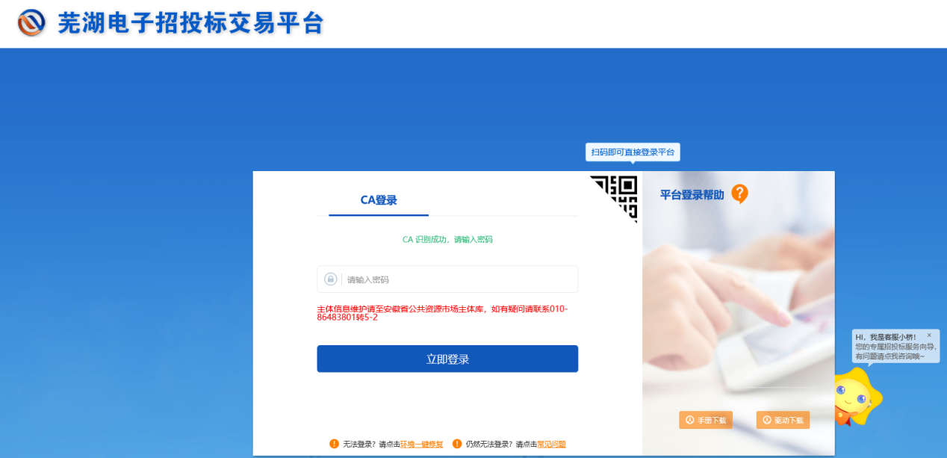
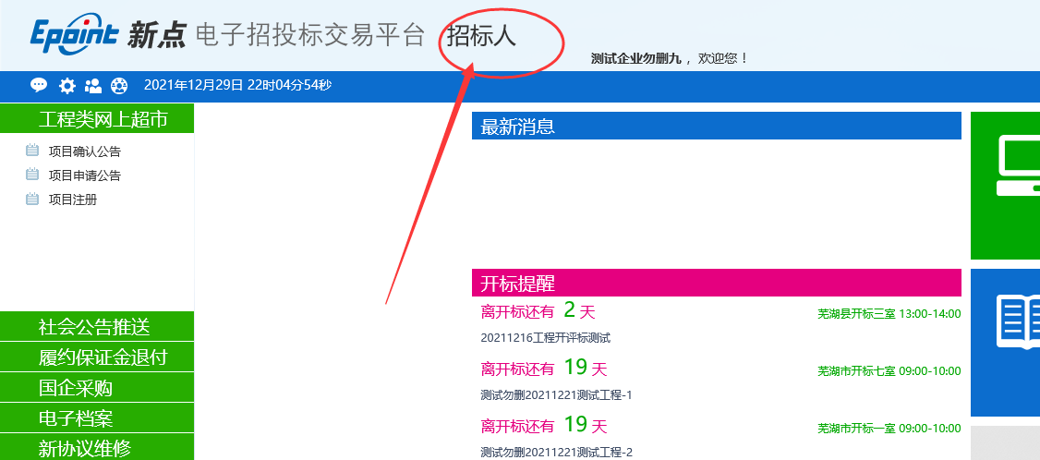

招标人对代理机构评价
前提条件：项目分包已经审核通过。
基本功能：新增对代理机构评价。
操作步骤：
1、点击“代理机构评价管理-代理机构评价-评价打分-招标人评分”菜单，招标人新增评价页面。如下图：
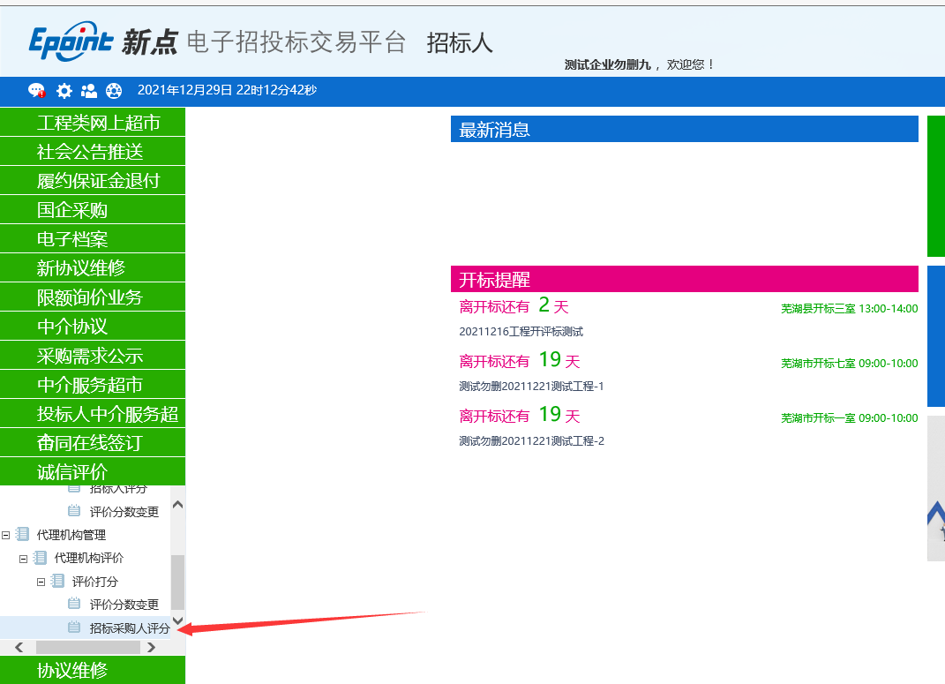
2、点击“新建评价”按钮，进入“挑选项目”页面。如下图：
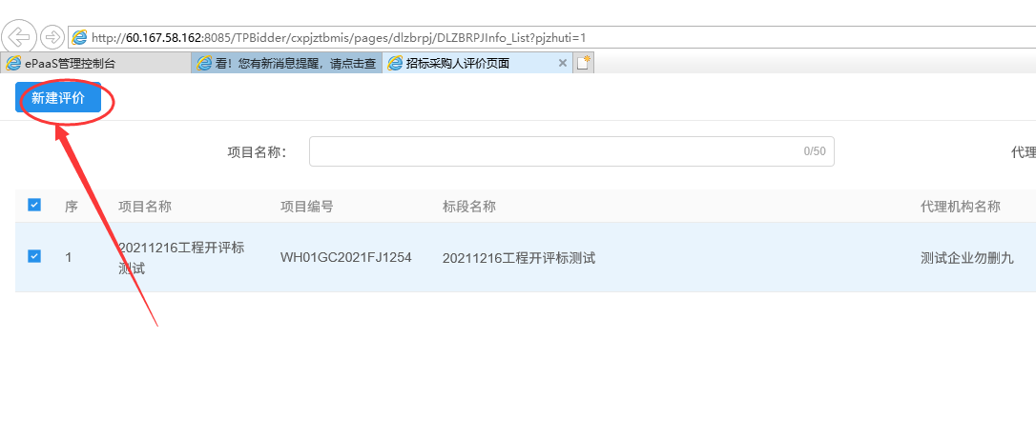
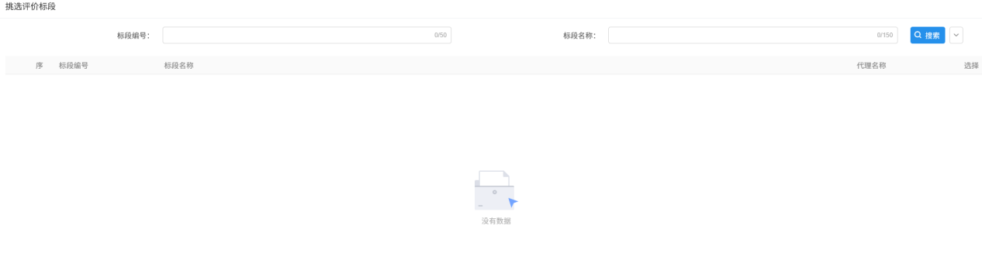3、选择项目并点击“确定选择”按钮。进入“评价录入”页面。如下图：
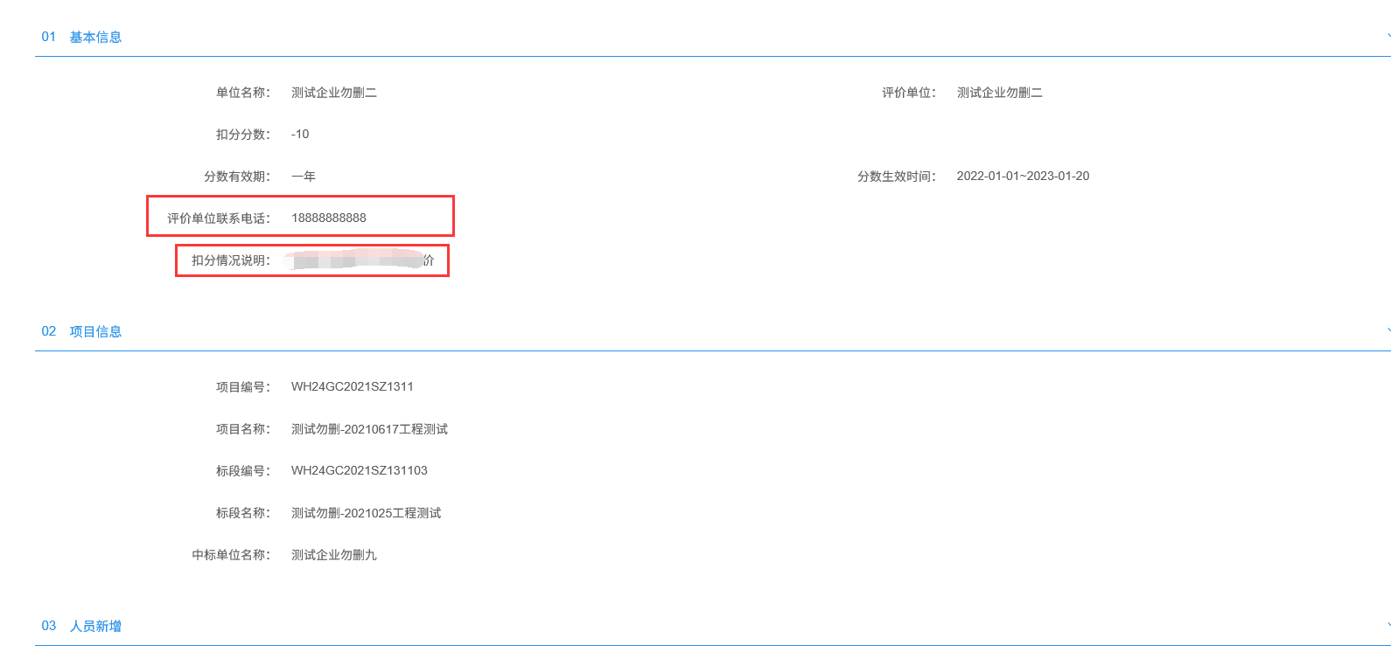
- 填写页面上的评价单位联系电话等字段信息，挑选评分点并点击“保存评分点”进行保存评价分数。
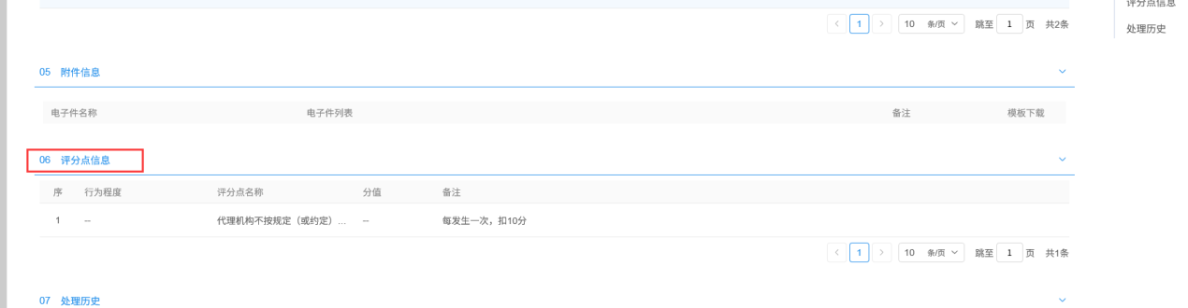
- 最后点击左上角“提交”按钮，完成评价。

招标人对代理机构评价变更
前提条件：有历史评价记录。
基本功能：对历史代理机构评价进行变更。
操作步骤：
- 点击“新增评价分数变更”按钮，并选择需要变更的评价记录。
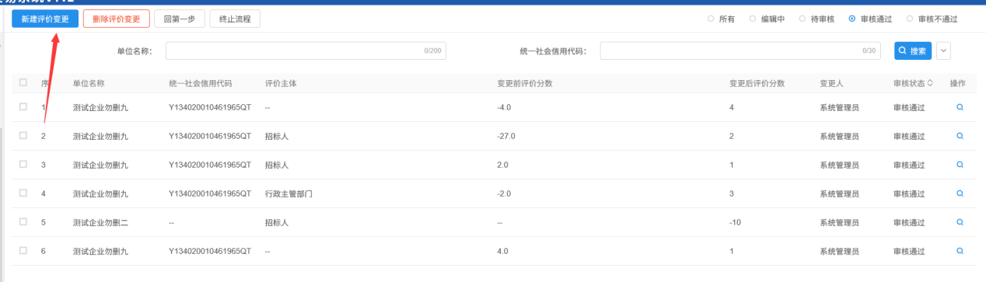
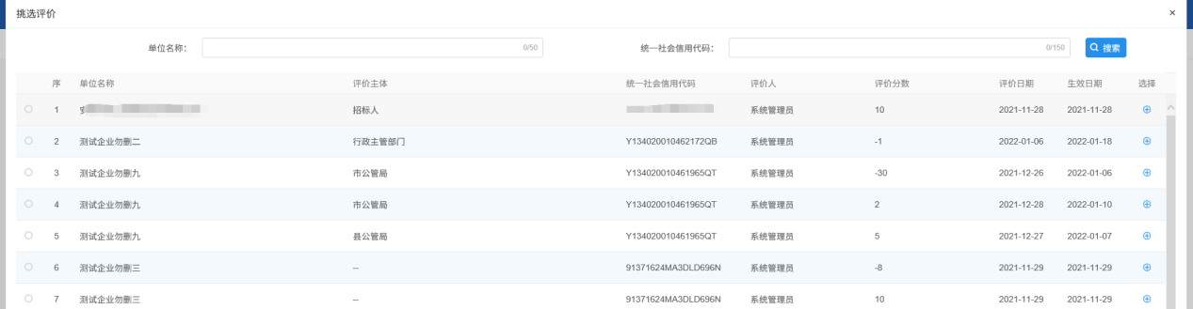
2、填写变更原因等字段信息，并上传证明材料和保存评分点信息。
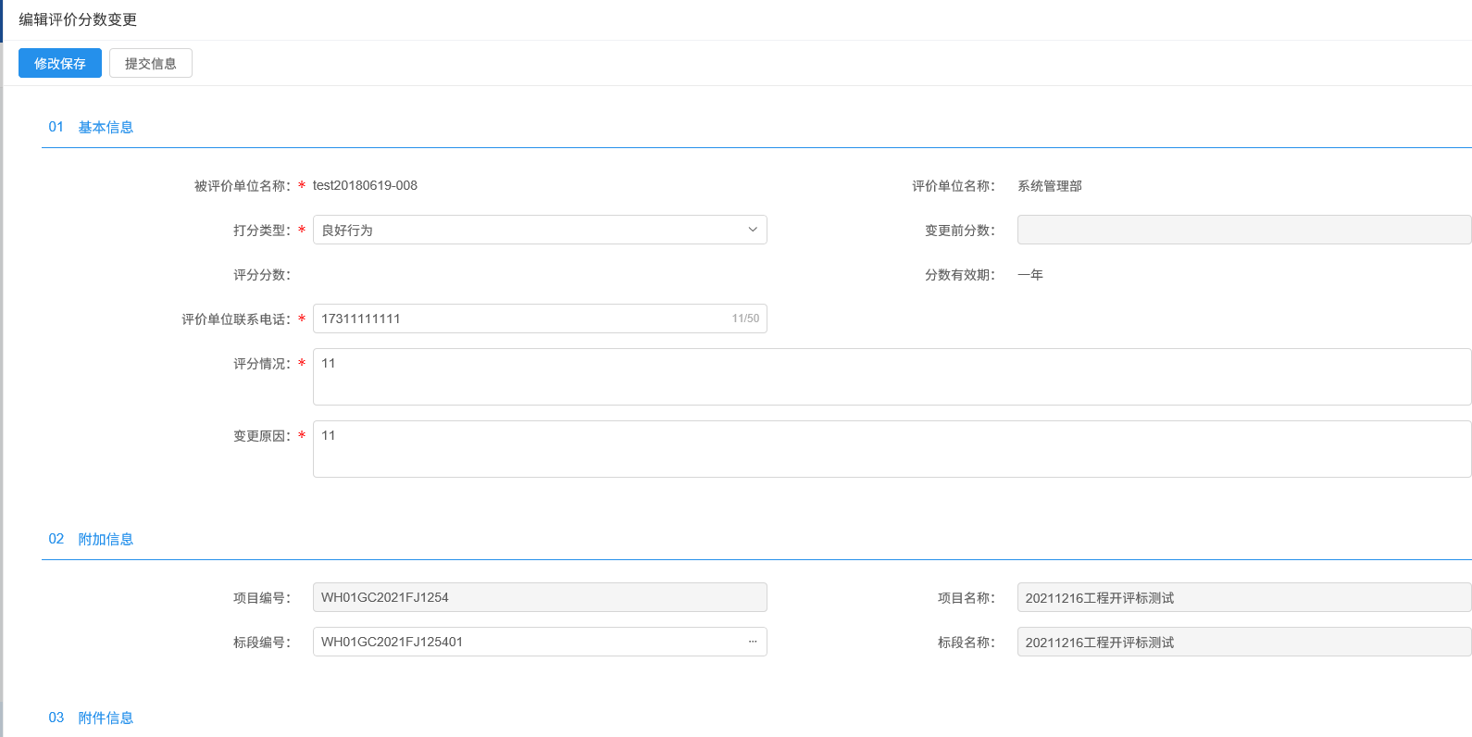
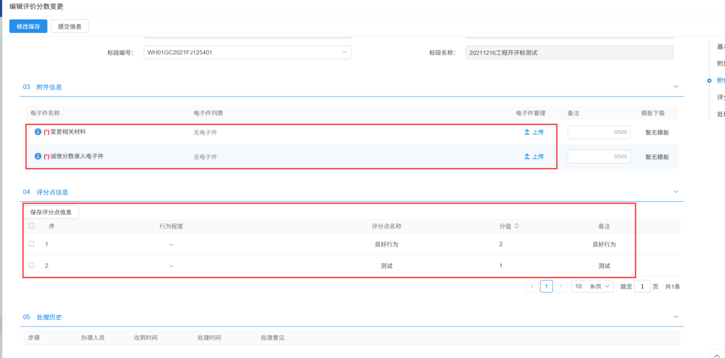
3、点击提交信息，提交给审核人员审核，审核通过后方可生效。
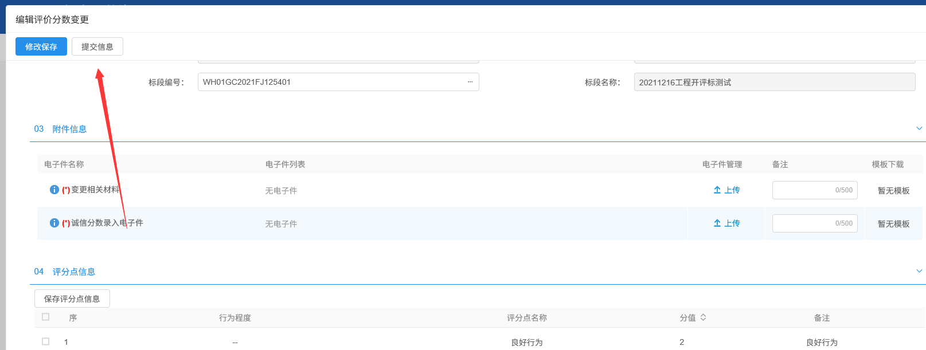

招标人对投标人（供应商）评价
前提条件：项目合同备案已完成。
基本功能：新增对投标人（供应商）的评价。
操作步骤：
- 点击“投标人（供应商管理）-信用评价管理-招标人评分”菜单。
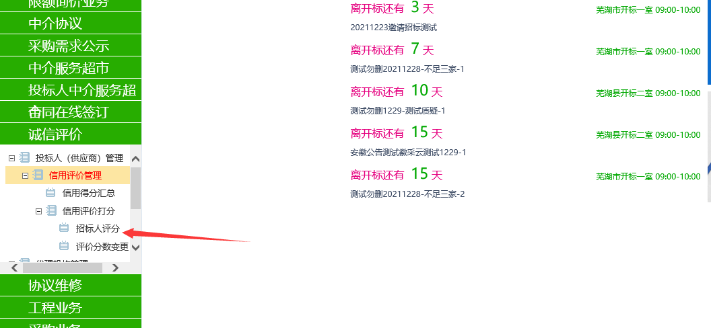
2、点击“新增招标人评价”，新增记录，然后选择需要评价的单位和项目。
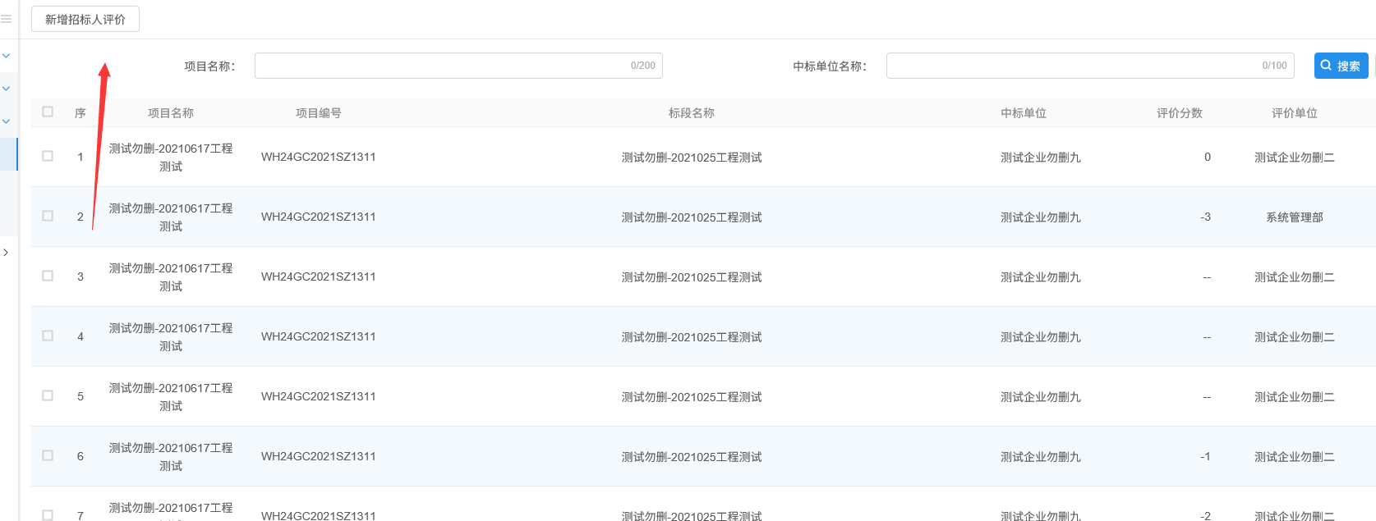
3、然后进入评分录入界面，填写联系电话、扣分情况说明等字段信息，然后上传评分材料和保存评分点信息。
注：因为招标人评分是扣分制，如不扣分则不保存评分点即可。
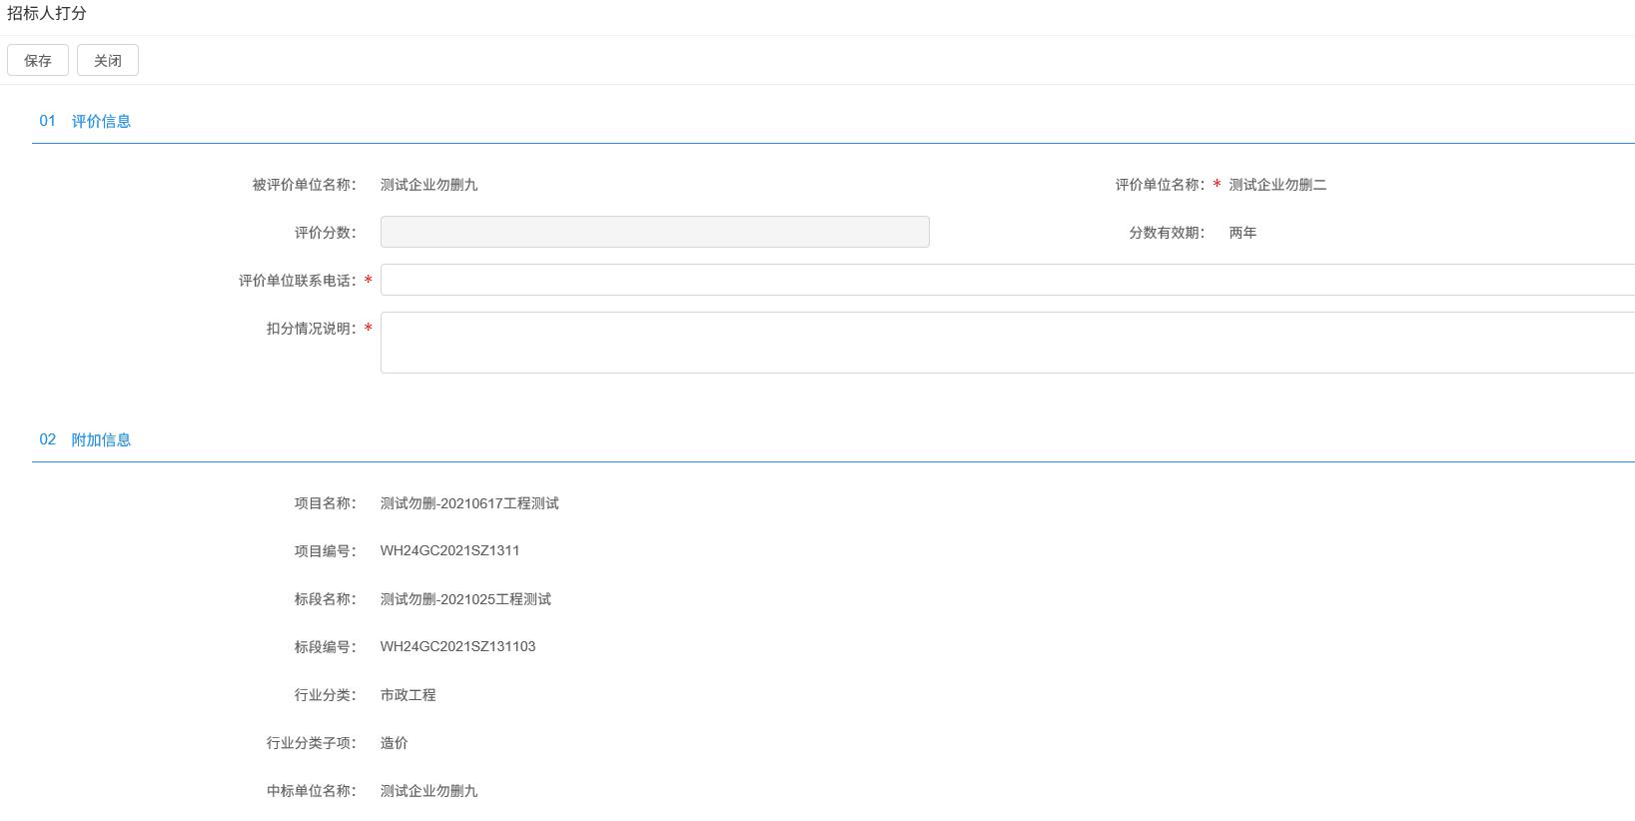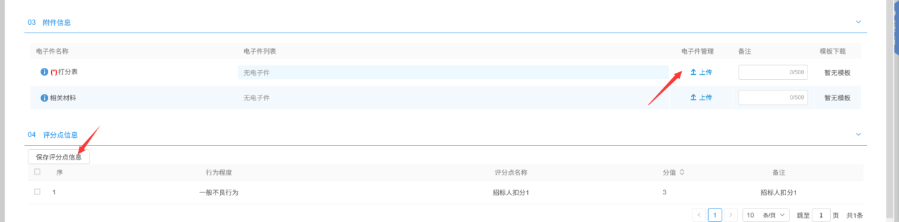
4、评分完成后点击保存提交。
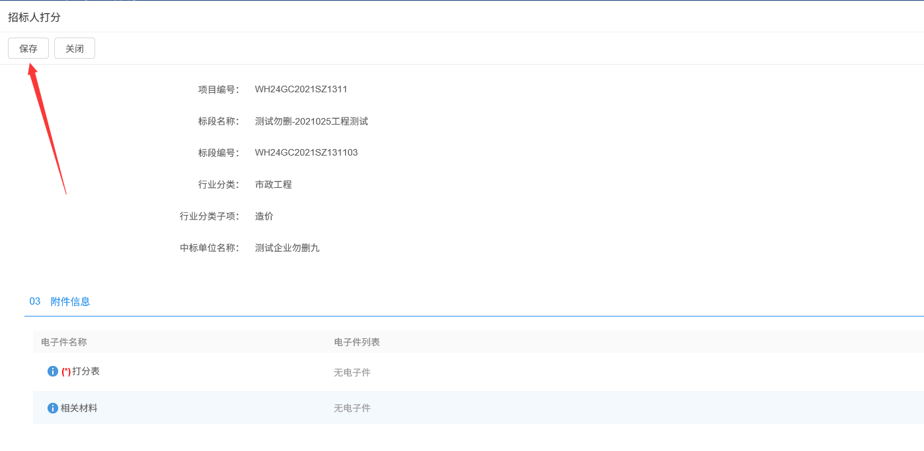

招标人对投标人（供应商）评价变更
前提条件：有历史评价记录。
基本功能：对历史投标人（供应商）的评价进行变更。
操作步骤：
1、点击“投标人（供应商管理）-信用评价管理-评分变更”页面新增评价变更然后选项需要变更的记录。
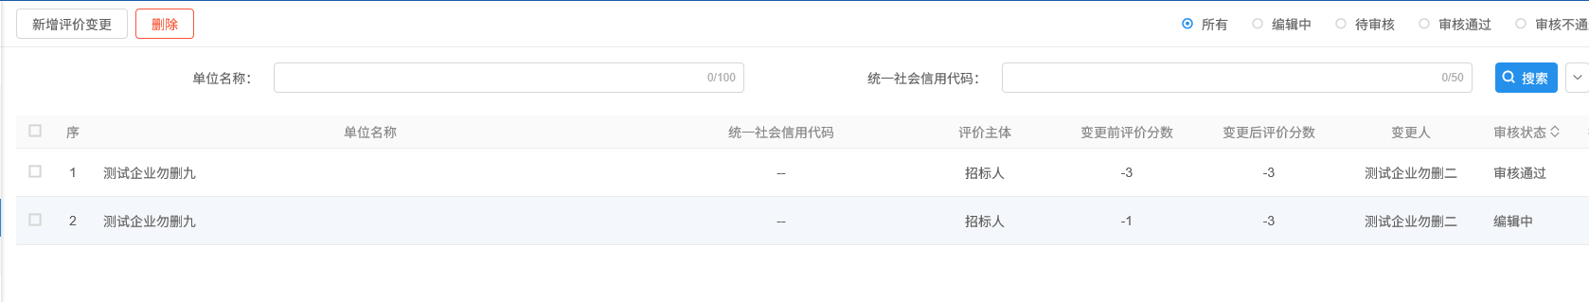
2、编辑页面如下图，填写变更原因等字段信息，并保存评分点信息。
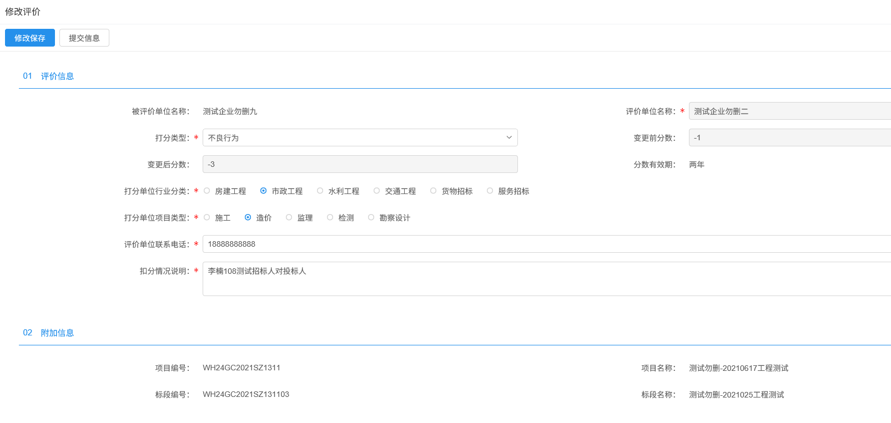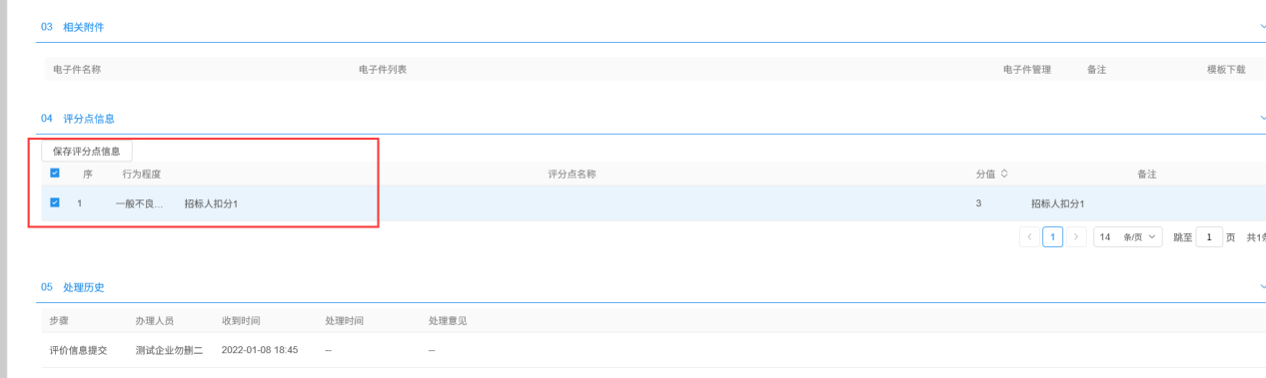
3、评分填写完成后，点击提交信息，提交给审核人员审核，审核通过后方可生效。
